RESOLUCION No. CSJMER21-99
15 de julio de 2021

“Por medio de la cual se resuelve recurso de reposición y en subsidio el de apelación en contra de la Resolución CSJMER21-71 21 de mayo de 2021, por medio de la cual se realizan unas exclusiones del proceso de selección correspondiente al Concurso de Méritos para cargos de empleados de carrera de Tribunales, Juzgados y Centros de Servicios del Distrito Judicial de Villavicencio y Administrativo del Meta, convocado mediante Acuerdos CSJMEA17-930 de octubre 05 y CSJMEA17-931 de octubre 09 de 2017.”

El CONSEJO SECCIONAL DE LA JUDICATURA DEL META

En ejercicio de sus facultades legales, en especial las conferidas por los artículos 101, 164 y 165 de la Ley 270 de 1996, y de conformidad con lo aprobado en sesión del Consejo Seccional de la Judicatura del Meta.

ANTECEDENTES:

Mediante Acuerdos CSJMEA17-930 de octubre 05 y CSJMEA17-931 de octubre 09 de 2017, el Consejo Seccional de la Judicatura del Meta convocó a concurso de méritos destinado a la conformación de los Registros Seccionales de Elegibles para los cargos de empleados de carrera de Tribunales, Juzgados y Centros de Servicios del Distrito Judicial de Villavicencio y Administrativo del Meta.

En desarrollo de la etapa de selección, los concursantes admitidos, fueron citados para presentar la prueba de conocimientos, competencias, aptitudes y/o habilidades y pruebas psicotécnica, la cual se llevó a cabo el tres (3) de febrero de 2019.
Mediante Resolución CSJMER19-111 del 17 de mayo de 2019, esta Seccional publicó los resultados obtenidos por los aspirantes para cada cargo, en las mencionadas pruebas.

Los concursantes admitidos, fueron citados el tres (3) de febrero de 2019 para presentar la prueba de conocimientos, competencias, aptitudes y/o habilidades y pruebas psicotécnica, cuyos resultados se publicaron mediante Resolución CSJMER19-111 del 17 de mayo de 2019, a través de la respectiva fijación en la Secretaría de esta Seccional por el término de cinco (5) días, contados a partir del 20 de mayo y hasta el 24 de mayo de 2019, de conformidad con lo establecido en el numeral 5.1.2 de la convocatoria al concurso, caso en el cual los interesados podían interponer recurso de reposición dentro de los diez (10) días siguientes a su desfijación.
Posteriormente, se realizaron pruebas supletorias que fueron objeto de recursos, los cuales se resolvieron y publicadas las respectivas decisiones atendiendo el cronograma establecido para ello. Surtido lo anterior, se continuó con la etapa clasificatoria, en la que se valoraron y cuantificaron los diferentes factores que la componen, con los cuales permitieron establecer el orden de clasificación en el correspondiente Registro Seccional de Elegibles según el mérito demostrado por cada concursante.

Continuando con el cronograma del concurso, en su etapa clasificatoria, relativa a la evaluación de la experiencia adicional, así como la de capacitación y/o docencia, se realizó nuevamente una revisión exhaustiva de las hojas de vida que componen el listado de aspirantes que presentaron la prueba de conocimiento y obtuvieron un puntaje igual o mayor a 800 puntos, de los cuales se admitieron 509 aspirantes; advirtiendo que por omisión involuntaria en el proceso de selección se dio por admitidos aspirantes, sin que cumplieran con los requisitos mínimos para el cargo, por tal motivo en aplicación del numeral 12 del Acuerdo CSJMEA17-930 del 5 de octubre de 2017, proferido por esta Seccional, se debe proceder al retiro inmediato de proceso, teniendo en cuenta lo dispuesto en dicha norma, el cual dispone lo siguiente:

“…12. EXCLUSIÓN DEL PROCESO DE SELECCIÓN

La ausencia de requisitos para el cargo, determinará el retiro inmediato del proceso de selección, cualquiera que sea la etapa del proceso en que el aspirante se encuentre. Así mismo, cuando en cualquiera de las etapas del concurso se detecte fraude por parte de un aspirante o error evidente en el proceso de selección, el Consejo Seccional de la Judicatura del Meta mediante Resolución motivada determinará su exclusión del proceso de selección…”

Por lo anterior, se procedió a retirar del proceso de selección del concurso de méritos destinado a la conformación del Registro Seccional de elegibles para los cargos de empleados de carrera de Tribunales, Juzgados, Centros de servicios del Distrito Judicial de Villavicencio y del Distrito Judicial Administrativo del Meta, al aspirante Deivy Aldemar Molina Barragán, quien para la fecha de presentación de su hoja de vida, no acreditó los requisitos mínimos de experiencia que contempla el CSJMEA17-930 del 5 de octubre de 2017.

SUSTENTACIÓN DEL RECURSO:

El recurrente Deivy Aldemar Molina Barragán, expone que interpone recurso de reposición y en subsidio apelación contra la Resolución CSJMER21-71 21 de mayo de 2021, por cuanto revisada la página Kactus RL reclutamiento Web, verificó que cargo toda la documentación y requisitos requeridos para el cargo, los cuales son:

• Título en educación media.
• Acreditar conocimientos en técnicas de oficina y/o sistemas
• tener 2 años de experiencia en actividades administrativas o secretariales.

Por ello adjunta captura de los soportes en la página

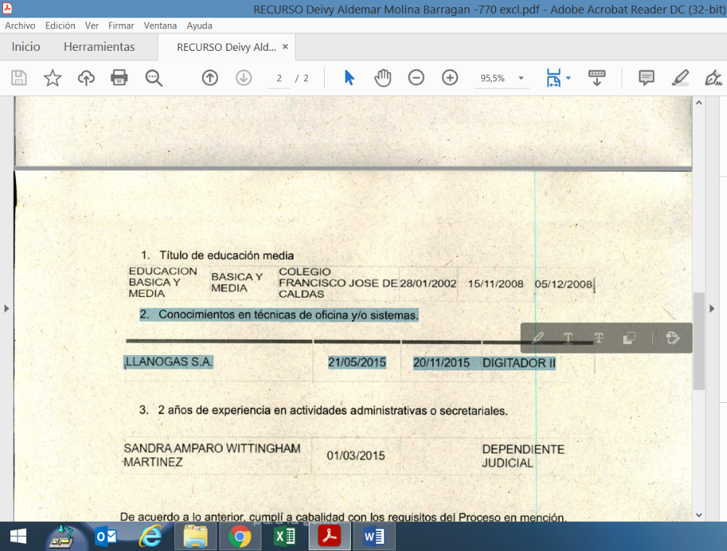

EN ORDEN A RESOLVER SE CONSIDERA:

Con el fin de atender la solicitud del recurrente, esta corporación, procedió nuevamente a revisar los soportes allegados por el aspirante encontrando:

EXPERIENCIA CONOCIMIENTOS

- Título de bachiller académico.
- Tecnico en Criminalística y procedimiento jurídico.
- Curso de manejo defensivo

Es necesario tener presente que el Acuerdo CSJMEA17-930 del 5 de octubre de 2017 “Por medio del cual se adelanta el proceso de selección y se convoca al concurso de méritos para la conformación del Registro Seccional de Elegibles para la provisión de los cargos de empleados de carrera de Tribunales, Juzgados y Centros de Servicios” establece requisitos así:

261609 | Citador de Juzgado de Circuito | 3 | Título en educación media, acreditar conocimientos en técnicas de oficina y/o sistemas y tener dos (2) años de experiencia relacionada.

Es claro que debe acreditarse el conocimiento en técnicas de oficina y/o sistemas, tal conocimiento no se puede inferir ni presumir, toda vez que está establecido como requisito mínimo y dentro de los documentos aportados por la recurrente no reposa constancia o certificación que coteje el cumplimiento del mismo.

El requisito es claro, se trata de acreditar el conocimiento, no certificar experiencia en técnicas de sistemas, aunado a ello, la labor de un digitador no hace que tenga conocimiento en la referida área, por cuanto su función es introducir, actualizar documentos y bases de datos en formato físico a digital.

En consecuencia, una vez verificados nuevamente los soportes, se colige que no se encuentra sustento jurídico-legal al recurso, por lo tanto, este Consejo Seccional considera que no hay lugar a reponer los resultados de exclusión y como quiera que se reúnen los requisitos establecidos en el artículo 77 del C.P.A.C.A, se concederá el recurso de apelación interpuesto en forma subsidiaria.

En mérito de lo expuesto, el Consejo Seccional de la Judicatura del Meta en sesión de Sala del 14 de julio de 2021,

RESUELVE:
ARTÍCULO 1°- No reponer y en consecuencia confirmar la decisión contenida en la Resolución CSJMER21-71 del 21 de mayo de 2021, que dispuso la exclusión del señor Deivy Aldemar Molina Barragán identificado con la cédula de ciudadanía No. 1.121.884.887, del proceso de selección de la Convocatoria No. 4, por las razones expuestas en la parte motiva de esta resolución.

ARTÍCULO 2°- Conceder ante la Unidad de Carrera Judicial del Consejo Superior de la Judicatura el recurso de apelación subsidiariamente interpuesto.

ARTÍCULO 3º- Esta Resolución se notificará y divulgará con la publicación a través de la página web de la Rama Judicial https://www.ramajudicial.gov.co/web/consejo-seccional-de-la-judictura-del-meta/convocatoria-no.4-de-empleados-de-tribunales-juzgados-y-centro-de-servicios

NOTIFÍQUESE, PUBLÍQUESE Y CÚMPLASE
Dada en Villavicencio a los quince (15) días del mes de Julio de dos mil veintiuno - 2021.

ROMELIO ELÍAS DAZA MOLINA
Presidente

LGR/CPCR
EXTCSJME21-770

